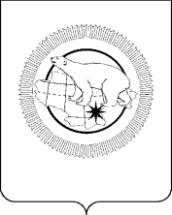

ПРАВИТЕЛЬСТВО ЧУКОТСКОГО АВТОНОМНОГО ОКРУГА

П О С Т А Н О В Л Е Н И Е

от | 4 марта 2022 года | № | 100 | г. Анадырь

О внесении изменения в Приложение к Постановлению Правительства Чукотского автономного округа от 23 апреля 2012 года № 168

В целях уточнения отдельных положений нормативного правового акта Чукотского автономного округа, Правительство Чукотского автономного округа

ПОСТАНОВЛЯЕТ:

1. Внести в Приложение к Постановлению Правительства Чукотского автономного округа от 23 апреля 2012 года № 168 «Об утверждении Перечня автомобильных дорог общего пользования регионального значения Чукотского автономного округа» следующее изменение:
пункт 18 изложить в следующей редакции:
«
18. | «Певек - Апапельгино – Янранай» | 77 ОП РЗ 77К-005 | 36,319 | IV |  | 18,320 |  | - | -
 |  |  |  | V |  |  | 17,999 | - | -
».
2. Контроль за исполнением настоящего постановления возложить на Департамент промышленной политики Чукотского автономного округа (Бочкарев В.В.).

Председатель Правительства | Р.В. Копин

